Leger des Heils betrokken bij bekering moslimkinderen
Geplaatst op 12 oktober 2012
Familie wordt gedreigd met ontheffing uit onderlijk gezag na kritische vragen van Moslim Vandaag
Door Nora Naber
Nadat in 2011 een moslimjongen in Limburg werd gedoopt in een christelijk pleeggezin, is er nu bekend geworden dat in 2012 twee meisjes uit een Irakees asielzoekersgezin uit Biddinghuizen gedoopt zijn. En opnieuw kijkt Bureau Jeugdzorg toe, terwijl het Leger des Heils zich over de kinderen ontfermt. En dat terwijl Bureau Jeugdzorg zelf het principe hanteert van het Verdrag van de Rechten van het Kind van de Verenigde Naties, dat het kind in de eigen omgeving of in een omgeving dat het meest bij zijn thuissituatie past, geplaatst dient te worden.
Hoort een moslimkind thuis in een christelijk gezin met bekeringsdrang? Moet Bureau Jeugdzorg niet ingrijpen in een dergelijke situatie? In het geval van de moslimjongen uit Limburg blijkt dat de drang om te bekeren heel ver gaat, aangezien het kind zijn moeder tijdens bezoekmomenten uitschold voor ‘monkey’ en haar hoofddoek af wilde trekken toen zij ging bidden. De bekering zou hebben plaats gevonden omdat het kind zich anders buitengesloten voelde. Bureau Jeugdzorg Limburg nam vervolgens geen stappen. Wel gaven ze aan er niet blij mee te zijn. Na Kamervragen die, zo bleek uiteindelijk, omzeilend en rechtbreiend beantwoord werden door Bureau Jeugdzorg Limburg zelf, veranderde er niets aan de situatie.

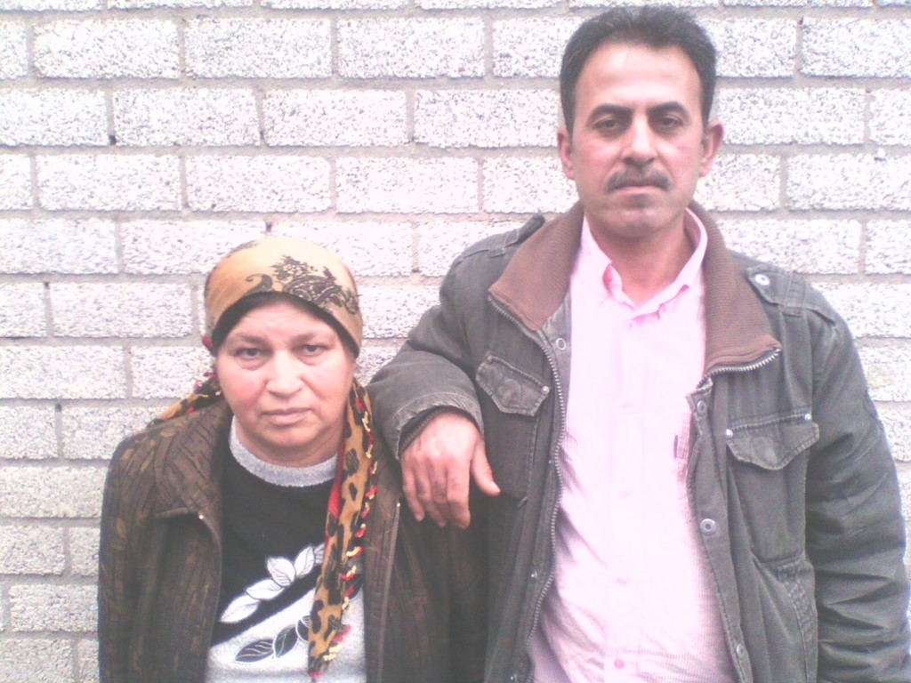
Jalal Sheikh Elias en zijn vrouw: “Wij zijn uit Irak gevlucht om onze kinderen te beschermen”
Begin 2012 is het opnieuw raak. Twee kinderen van de Irakese familie Sheik Elias uit Biddinghuizen laten zich dopen, nadat zes kinderen van het gezin in verschillende christelijke gezinshuizen zijn geplaatst. De uithuisplaatsing was nodig omdat vader agressief zou zijn, zo was in eerste instantie de beweegreden van het Leger des Heils dat zich over de kinderen ontfermde. Later wordt een andere reden genoemd, namelijk dat de ouders niet over opvoedingsvaardigheden zouden beschikken. In 2011 vraagt het Leger des Heils aan de psychologen van interculturele instelling I-PSY om een onderzoek te verrichten betreffende de veiligheid van de kinderen tijdens de contacten met ouders, aangezien de vader volgens de gezinsvoogd verbaal agressief, manipulerend en niet betrouwbaar zou zijn. De instelling constateert dat de kinderen allemaal blij zijn met de momenten dat ze de ouders zien. De kinderen lijken niet bang voor hun ouders. Kinderen geven wel aan dat de ouders relatieproblemen hadden, maar er worden geen uitspraken over agressie van vader gedaan. De psychologen merken op dat vader star wordt als hij het gevoel heeft dat zijn gezin onrecht wordt aangedaan. Het valt I-PSY verder op dat het Leger des Heils de ouders corrigeert op hun gedrag waar de kinderen bij zijn, zo is te lezen in hun rapport. De instelling raadt vervolgens aan het aantal bezoeken uit te breiden. Het uiteindelijke doel zou moeten zijn de terugplaatsing van de kinderen met thuisbegeleiding van de ouders. Ze vragen verder mededogen met het gezin dat uit Irak is gevlucht om hun kinderen een veilige toekomst te bieden.
Het Leger des Heils gooit het onderzoek van I-PSYvervolgens de prullenbak in omdat zij -dit zijn hun woorden- ‘bevestigd willen zien dat ouders onbekwaam zijn of de problematiek van de kinderen niet aan kunnen’. De ouders zijn geschokt. Jalal Sheik Elias, de vader van het gezin, schrijft op de website die een Nederlandse vriend voor hen heeft gemaakt: “Is het hier een traditie in Nederland om kinderen met een ander geloof te bekeren en naar keren te sturen waar ze niet horen? Zelfs de rechter had dit verboden. En mag een Kinderbescherming dan zo maar eigen rechtertje spelen? Hiermee wordt bewezen dat het Leger des Heils niet onafhankelijk kan opereren bij de opvang van kinderen…..Iemand pakt onze kinderen af zonder enige geldige reden, stopt ze daarna bij een christelijke geloofsgemeenschap en wij moeten rustig blijven? Wij zijn hierheen gevlucht uit Irak om ons veilig te voelen en niet om onze kinderen af te laten pakken, terwijl wij elke vorm van hulp hebben aangenomen. Na twee jaar Bureau Jeugdzorg en Leger des Heils zijn twee dochters van de familie christen geworden. Hoeveel bewijs moet er nog komen, voordat er ongelukken gebeuren tussen meerdere geloofsgemeenschappen? Moeten alle moslims en andere geloven straks bang zijn dat hun kinderen door Bureau Jeugdzorg en het Leger des Heils worden bekeerd tot het christelijke geloof? ”
Bureau Jeugdzorg Flevoland geeft aan dat we niet bij hen moeten aankloppen, maar bij het Leger des Heils. Het Leger des Heils op haar beurt lijkt in eerste instantie bereid om te reageren, vraagt om uitstel, maar ziet er uiteindelijk helemaal vanaf. Wel wordt de familie sindsdien gedreigd met de ontheffing uit het ouderlijk gezag indien rapporten van I-Psy, brieven van het Leger des Heils en hun eigen commentaar niet van hun eigen website www.jalalse.com gehaald worden en zij de publiciteit blijven zoeken
Met medewerking van Ranada van Kralingen van jeugdzorg-darkhorse.blogspot.nl. Het volledige verhaal inclusief uitgebreid interview met de familie Sheik Elias staat in de krant Moslim Vandaag
http://www.moslimvandaag.nl/leger-des-heils-betrokken-bij-bekering-moslimkinderen/

